ШКОЛА № 1 Г.ОКУЛОВКА

ИСТОРИЧЕСКАЯ СПРАВКА

В сентябре 1910г. в Окуловке в арендуемом помещении открылось первое среднее учебное заведение с программой реальных училищ, но значительно расширенной и дополненной. Это было Окуловское 8-классное коммерческое училище, возникшее благодаря энергии местных деятелей во главе с управляющим писчебумажной фабрики инженер-технологом И.А.Степановым (8).
«Благодаря энергии местных деятелей во главе с управляющим писчебумажною фабрикою т-ва В.И. Пасбург инженер-технологом И.А. Степановым на ст.Окуловке с сентября сего года открывается среднее учебное заведение с программами реальных училищ, но значительно расширенными и дополненными.
По уставу училища (§6), утверждённому министром торговли и промышленности 7 июля 1910г, в училище преподаются: закон Божий, русский язык, словесность, немецкий и французский языки, история, география, арифметика, алгебра, геометрия, естествоведение, физика, космография, коммерческая арифметика, бухгалтерия (теория и практика), коммерческая корреспонденция на русском и иностранных языках, политическая экономия, законоведение, химия, товароведение с технологией, коммерческая география (России), каллиграфия, рисование, черчение, гимнастика, гигиена и ручной труд (9).
Состав преподавателей с высшим образованием во главе с директором уже подобраны; помещение заарендовано до постройки собственного здания на 2 года, и с 15 сентября начинаются занятия.
Произведённые 16 и 17 августа приёмные испытания детей, желавших поступить в училище, выявили слабую подготовку экзаменующихся по русскому языку, природоведению и немецкому языку (во 2-й класс). Пришлось отложить до будущего года открытие 3 класса и в нынешнем году ограничиться подготовительным, 1-м и 2-м классами. Кроме того, многим детям дана отсрочка для подготовки по некоторым предметам к дополнительным испытаниям, назначенным на 13 сентября, так как оказалось, что за поздним утверждением устава и, следовательно, рассылкою объявлений об открытии нового среднего учебного заведения, многие родители не успели за один месяц подготовить детей к экзамену.
На небольшое число оставшихся вакансий продолжают поступать прошения о приёме детей, так что вместе с дополнительными экзаменами для слабо подготовленных, корпорации преподавателей придётся назначить новые приёмные испытания для запоздавших.
Дети, проучившиеся в начальной школе два года, выдерживают экзамен в приготовительный класс, а учившиеся три года – в первый.
Контингент учащихся составился из детей служащих на станциях железных дорог, на фабриках т-ва В.И. Пасбург и обывателей ст.Окуловки и соседних имений. По уставу училища (§7) в нынешнем году можно принять только 120 человек.
От всей души приветствуем просветительное учреждение и желаем успеха на многие годы! М.И.С.
(«Волховский листок» 5 сентября 1910 г, №1934).
В училище принимались дети, окончившие начальную школу или подготовленные дома. По уставу училища, утверждённому министром торговли и промышленности 7 июля 1910г., в училище преподавались:
Был подобран состав преподавателей с высшим образованием во главе с директором Ананием Николаевичем Ильяшевичем. Преподавателями в 1910-13 гг были Александр Иванович Архангельский, Марта Георгиевна Вишневская (с 1910г., в службе с 1909г.), Елизавета Александровна Барро, Софья Дмитриевна Ильяшевич, Пётр Владимирович Подосенов, Борис Вал. Всесвятский, Ел. Васильевна Всесвятская, Пётр Николаевич Соловьёв, Ник. Яковлевич Борисов, Софья Николаевна Борисова, Александр Кузьмич Николаев (пение). Законоучителем был священник Михаил Петрович Ильинский. (Памятные книжки Новг. губ. на 1911, 1912 и 1913гг).

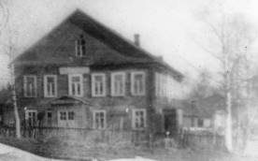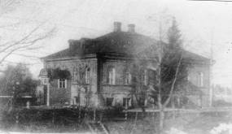
Здания, арендованные для Окуловского коммерческого училища (на ул.Новгородской и «у Трубы»).
В Памятной книжке Новг. губ. на 1915г сообщается , что Окуловское коммерческое училище, основанное в 1910г, размещается в доме Леонтьева. Директор училища В.М. Клопов, законоучитель свящ. Михаил Петрович Ильинский, преподаватели: Александр Иванович Архангельский, Марта Георгиевна Вишневская, Елизавета Александровна Барро, Екатерина Ивановна Смирнова, Ник. Михайлович Малинин, Сергей Иванович Рыжков, Иг. Яковлевич Брылик, Михаил Петрович Капитонов, письмоводитель Антон Игнатьевич Капитонов, учитель пения Александр Кузьмич Николаев.
Плата 50 руб. в год и 5 руб. вступительный взнос. Приём от 9 лет.

Владимир Михайлович Клопов становится преподавателем и директором коммерческого училища с 1913г (в службе с 1906г.) Он начал строительство собственного здания училища и к 1917г. завершил его (здание сохранилось).
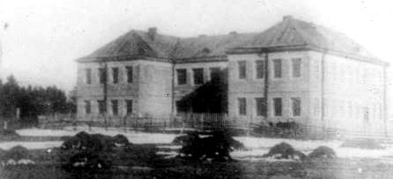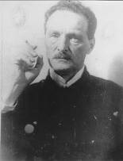

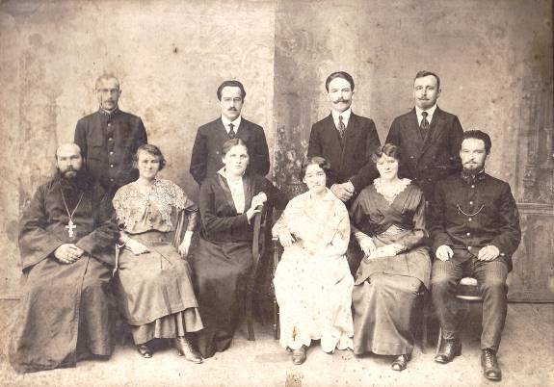
Педагоги Окуловского коммерческого училища. Ок.1917г. Стоят: 3.Капитонов М.П., Сидят: 1.Успенский Д., 2.Феофанская, 3-, 4-, 5-, 6.Клопов В.М.
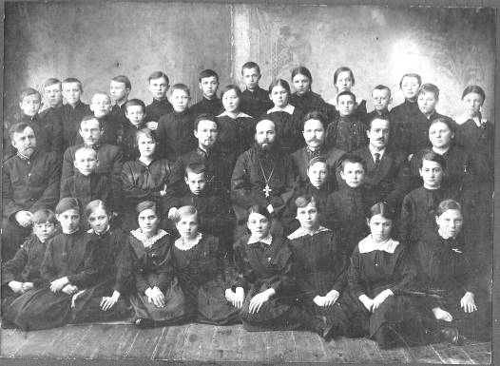
Учащиеся Окуловского коммерческого училища ок. 1917г. В центре сидят В.М. Клопов, свящ. Д.Успенский, М.П. Капитонов. В заднем ряду стоят 13.Пельш Ганя, 14.Курдо Маруся. Во втором спереди ряду 4.Лаврентьев Володя (в войну был нач. партизанского отряда в Кингисеппе, потом в Новг. обкоме). В переднем ряду на полу: 1.Насонов, 2 (или 9) Лаврентьева Зоя (её отец был начальником станции, потом на базе подсобного хозяйства станции организовал колхоз «Транспортник»)

Коммерческое училище успело сделать до своего преобразования только два выпуска – в 1917 и 1918гг.
В первом выпуске было 11 человек
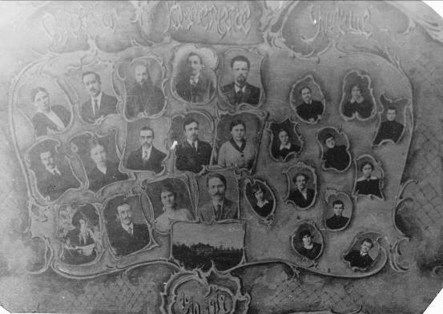
Первый выпуск Окуловского коммерческого училища (1910-1917г).

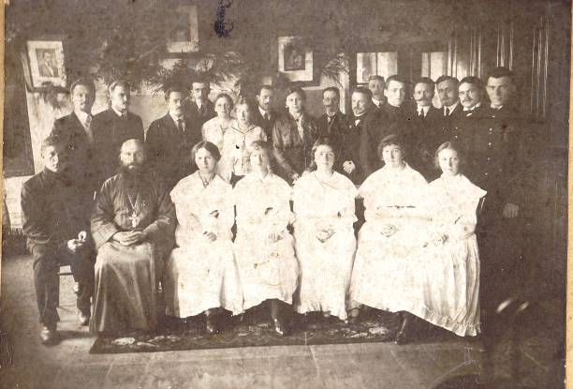
Первый выпуск Окуловского коммерческого училища 25 апреля 1917г. Стоят: 1.Клопов Владимир Михайлович, 3.Тубасов Николай Алексеевич, 6.Поликострицкая Леонида Вениаминовна, 8.Вишневская Марта Петровна, 12.Ломов Константин Константинович («Китя»), 13.Капитонов Михаил Петрович,
Сидят: 1.Гужов Леонид Никифорович (ок.1895-1977), с 1936г учит. нем.яз в шк.№1, №17., 2.Успенский Дмитрий, законоучитель, 3.Соловьёва Мария Павловна, 4.Громова Наталья, 5.Хохлова Софья Михайловна, дочь ж/д ассира, 6-, 7.Павлова-Ирбе Клавдия Александровна.
В аттестате на имя Павловой Клавдии Александровны от 25 апреля 1917г оценки проставлены по следующим предметам: Закон Божий, Русския язык и словесность, Немецкий язык, Французский язык, История, География, Арифметика, Алгебра, Геометрия, Тригонометрия, Аналитическая геометрия, Естественная история, Физика, Космография, Коммерческая арифметика, Бухгалтерия, Коммерческая корреспонденция, Политическая экономия, Законоведение, Химия и товароведение с технологией, коммерческая география, Каллиграфия, Рисование, Черчение.
Аттестат подписан: Законоучитель Дмитрий Успенский; Члены комитета Н.Тубасов, С.Рыжков, Н.Малинин, А.Розанов, Д.Леонтович, М.Вишневская, Л.Поликострицкая, О.Сивицкая; Секретарь М.Капитонов. (ГАНО, ф.Р-229, оп.1, ед.54).

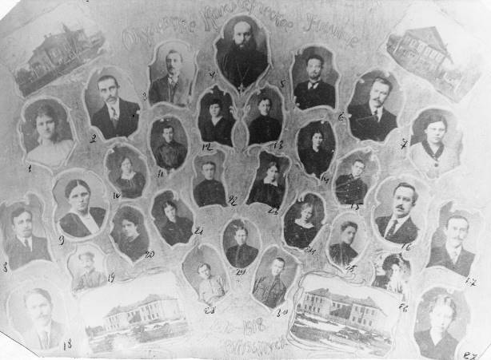
Второй выпуск Окуловского коммерческого училища (1910-1918г). 4.Дмитрий Успенский, 5.В.М. Клопов, 13.Циберев Ал-др Кондратьевич (р.1899), 20.Розина Наталья Александровна (1887-1977).
Среди выпускников 1918г были также Каталина Лида, Егоренков Шура, Попова Катя и др.
Циберев Александр Кондратьевич. После Окуловского коммерческого училища женился на учительнице Розиной Н.А., окончил Горный институт в Л-де, работал на заводе, гипро…, а последние 15 лет работал в Министерстве чёрной металлургии. Отец его приехал из Орехово-Зуева и работал мастером на Окуловской бумажной фабрике.

В 1918 году Коммерческое училище преобразуется в Единую Трудовую школу 2-х ступеней. В штат преподавателей в 1918 г. были зачислены Александра Ивановна Травникова и недавние выпускники коммерческого училища Александр Кондратьевич Цибирев и Константин Константинович Ломов,. В 1919 г. приняты преподавателями Людвиг Иванович Бутаревич, Софья Генриховна Валейко, преподаватель и школьный врач Пётр Яковлевич Осницкий, Инна Дмитриевна Пенкина, Анна Ивановна Сергеева, Михаил Владимирович Соколов. (ГАНО, ф. Р-265, оп.1, д.147)
Чтобы выжить в условиях наступившего голода, возникшего в условиях революции и смуты, Трудовая школа обзавелась подсобным хозяйством (трудовой колонией) на базе имения Фёдора Ивановича Шаца «Новинка», в Парахине. В 1919-20 гг. там держали несколько коров, лошадь, выращивали овощи, картофель, турнепс. Выращенной продукцией кормились. В штат служащих школы в качестве заведующего хозяйством был зачислен Ф.И. Шац. Школа на короткое время стала прибежищем для многих оставшихся вдруг без всяких средств к существованию представителей привилегированного при прежней власти класса. Инструктором по сельскому хозяйству в школьной колонии был принят Бенедикт Францевич Мюллер, бывший управляющий имением «Горы» на озере Боровно. Дочь его Ирма Бенедиктовна Мюллер работала в колонии прислугой, истопником работала Татьяна Михайловна Кушина, прислугой при кухне и столовой Наталья Михайловна Козлова и Матрёна Семёновна Семёнова. Дворником и швейцаром работали Иван Петрович Гормин и жена его Екатерина Васильевна, делопроизводителем – Александр Васильевич Самсонов.
Из дореволюционных преподавателей оставались в 1919 г. М.Г. Вишневская, председатель школьного совета В.М. Клопов, Л.В. Поликострицкая, машинистка Александра Петровна Шернова. (ГАНО, там же).
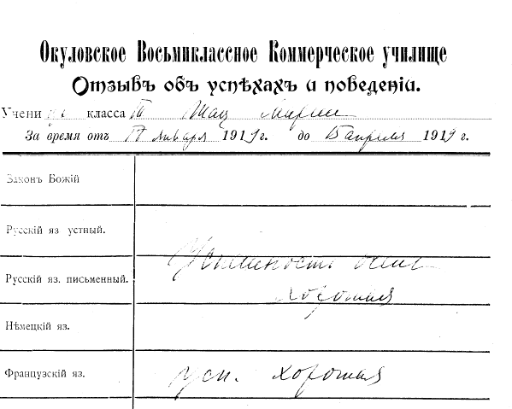

20 января 1920 г. баллотировались и были избраны на должность преподавателя графических искусств Лидия Теофиловна Вяхи, имеющая удостоверение подготовки при Комиссариате народного просвещения, и на должность преподавателя выразительного чтения Наталья Алексеевна Бернацкая, окончившая драматические курсы М.М. Читау в Петрограде.(10а)
В 1920 г. школа была преобразована в фабрично-заводскую семилетку (ФЗС), затем в фабрично-заводскую девятилетку (ФЗД), а к 1937 г. – в среднюю школу.

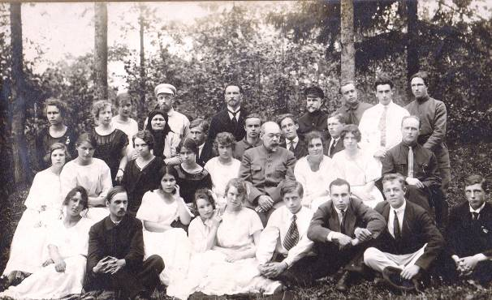
Выпуск Окуловской фабрично-заводской семилетки (ФЗС) в 1924г. В заднем ряду: 1.Соловьёва Мария Павловна, 2.Поликострицкая Леонида Вениаминовна, 3.Соколова Маруся, 4- (в кенцелярии), 5.Самсонов (в белой фуражке), 6.Касаткин Володя (был адмиралом в войну), 7.Клопов Владимир Мих. (директор школы до 1924г), 8.Ильвес Феликс, 9.Томингас Костя, 10.Годовиков (в чёрной фуражке), 11.Золотковский Павел, 12- (Саша), 13.Лёв Александр, 14. «Роба». Средний ряд (сидят): 1-, 2.Бочарова, 3.Вяхи (Ильвес) Лидия Теофиловна (рисование), 4.?Фофанская, 5.Карпова Маруся, 6.Борель Владимир Мих. (география, прежде преподавал в Петрограде в Пажеском корпусе), 7- (Таисия –«примиритель»), 8.Ефимова (из Боровёнки), 9-. Передний ряд: 1.Родионова Анна, 2.Касторский Геннадий Васильевич (история), 3.Бурлакова Глафира, 4.Клопова Нина, 5.Мюллер Мария (в 1925г уехала в Германию), 6.Шахов Фёдор Иванович, 7.Гелинский Борис, 8.Киреев Дмитрий, 9.Поздняков Виктор.

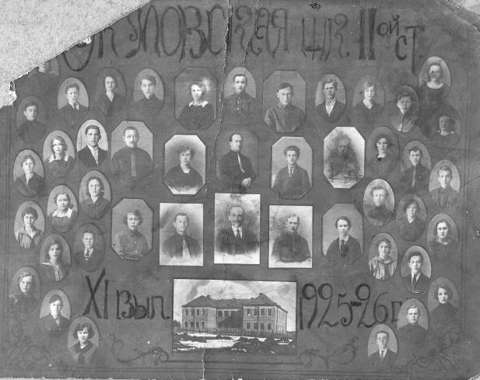
Выпуск Окуловской школы 2 ступени 1925/26 уч.г. Верхний ряд: 1.Сысоев Коля, 2 (выше) Катя Навайчик?, 3.Семёнов Яков, 4.Степанова Оля, 5.Реш Коля (умер от туберкулёза), 6.Вяхи (Ильвес) Лидия Теофиловна (рисование), 7.Голоскер Вульф, 8.Ирецкий Александр Ал-дрович (преподаватель советского права и конст. СССР), 9.Сергеев Серафим (тенор), 10.Светогорская Лиза, 11.Филиппов Владимир (стал ветврачом в Окуловке), 12(выше) Романчук Ольга (в Топорке), 13.Игнатьева Катя (дочь путевого обходчика). 2 ряд: Ефимова-Седова Женя (потом зав.Окул.РОНО), 2.Иванова Варвара, 3.Иванов Сергей, 4.Шишов (химия), 5.Поликострицкая Л.В. (немецкий яз.), 6.Василий Васильевич (пение, ездил из Боровичей), 7.Файнштейн (политграмота), 8.Самсонов (делопроизводитель), 9.Беткер Лидия (её убил муж), 10.Куделин Ал-др Кузьмич (потом работал в управлении ж.д.), 11.Нарышкин (прибыл в класс в 25г). 3 ряд: 1-, 2.Николаева Клавдия Фёдоровна, 3.Аристова Клавдия Ивановна, 4.Кобер Екатерина Константиновна (биология), 5.Бурлаков, 6.Ковшов Ал-др Мих. (математик), 7.Касторский Сергей Геннадьевич (история), 8.Касторская Елизавета Сергеевна (литература), 9.Никитин, 10.Николаева-Сковорода Нюра, 11.Мурашева Александра (стала врачом). Против часовой стрелки вокруг фото школы: 1.Степанова Зина, 2.Короткевич Вера, 3.Евдокимов, 4.Николаев Михаил Андреевич («Редчина», р.1906г), 5.Лаврентьева Евгения. По часовой стрелке вокруг фото школы: 1-, 2.Успенский Серафим, 3.Иванова-Мелузова Надежда, 4.Шумилов Вася, 5.Бедекер.

Выпускной 9 класс Окуловской школы ФЗД (1927г). Задний ряд: 1.Стрельцова Эля, 2.учит. истории, 3.Финоженкова Дуся, 4.Синильщикова Надя, 5.Гудкин Хайм (Ефим), 6.Бурлакова Надя, 7.Пименов Коля?, 8.Бурлаков Боря (погиб в войну), 9.Мурашов Павлуша, 10.Иванов Миша, 11.Елисеев Лёша (Лепа, дача Крестовникова, доцент), 12.Виноградов Коля (из Топорка, потом министр здравоохранения), 13.Касторская Елизавета (учит.), 14.Сыромятников Сергей (из Боровна, погиб в войну), 15.Кобер Екатерина (учит.). Средний ряд (сидят): 1.Богданова? Вера Алексеевна (учит), 2.Булова Нюра, 3.Родионова Катя, 4.Вяхи Лидия Теофиловна (рисование), 5.Янсон Фроня, 6.Васильева-Зверева Клава, 7.Бурлаков Алексей Алексеевич (директор), 8.Касторский Сергей (историк), 9….Тоня, 10.Лебедев Миша, 11.Желинская Наташа, 12.Голоскер Рая, 13.Самсонов Ал-др Ал-дрович. Передний ряд: 1.Лаврентьев Котя, 2.Яковлева Сима, 3.Фофанская Валентина Ив., 4.Акилова Маруся, 5.Богданова Шура, 6.Лаврентьева Тамара, 7.Петров Вася, 8.Романчук Лида.
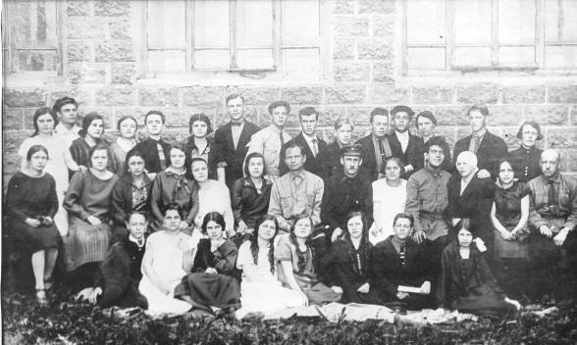
Выпускной 9 класс Окуловской школы ФЗД, 1927г.

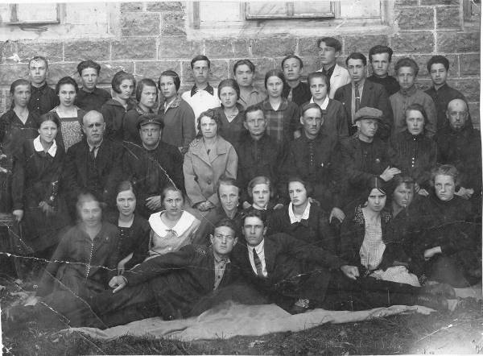
Выпускники Окуловской ФЗД, 1928г. На снимке Минькова Евгения, Алексеева Клавдия, Титова Валентина Алексеевна (инженер-химик НИИ радиоэлектроники, г.Москва), Гусев Сергей Вениаминович (геодезист, нач. строительного управления), Циберева-Терещенкова Антонина Кондратьевна, Седов Михаил, Семёнова Наталья, Науменко Зоя, Привалова Мария, Петровская Валентина, Семёнова Анна, Кудрявцев Николай, Мельницкая-Лаврентьева Татьяна (худ. театра Ленком), Тарасов Иван В. (нач.связи в боях на «Малой земле» у Новороссийска, полковник в отставке), Леонтьева Зоя, Иванова Екатерина, Мельникова Лидия Арсеньевна (агроном), Кокорин Борис, Кобер Надежда, Навайчик Павел, Никольская Мария Никоноровна (бухгалтер на ф-ке «Госзнак», г.Краснокамск), Петрова-Шахова Мария Петровна, Виноградов Николай Аркадьевич (министр здравоохранения, сын нач. ст.Топорок), Гоголев Михаил,, Привалов Андрей (погиб в войну), Фёдоров Леонид Григорьевич (нач. кабельной магистрали в Новгороде), Миньков Юрий (погиб в войну), Яковлев Михаил, Петровский Яков, Кудрявцева Софья. (о встрече через 50 лет «Заря ком-ма», 20.5.78г)

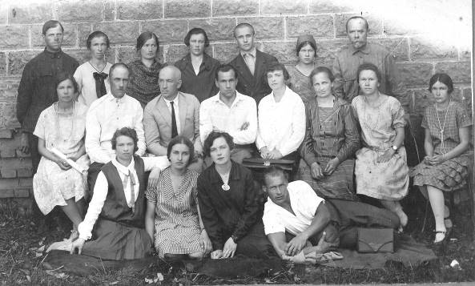
Педагоги Окуловской школы ФЗД, 30-е гг. Задний ряд: 1-, 2.Иванова Груша, 3.Прокофьева Татьяна Васильевна, 4.Рябкова Вера Ив., 5.Рябков Ал-др Николаевич (музыка, иностр. яз.), 6.Никифоровская Валентина, 7.Евдокимов Алексей Ал-дрович. 2 ряд (сидят): 1.Ермонская Таисия Павловна (математика), 2.Касторский Сергей Геннадьевич (история), 3-, 4.Сизов Леонид (директор), 5-, 6-, 7.Соловьёва Мария Павловна (сестра Ермонской), 8.Бадаева Вера Алексеевна. Передний ряд: 1.Вяхи (Ильвес) Лидия Теофиловна, 2.Брызгалова Таисия, 3-, 4-.

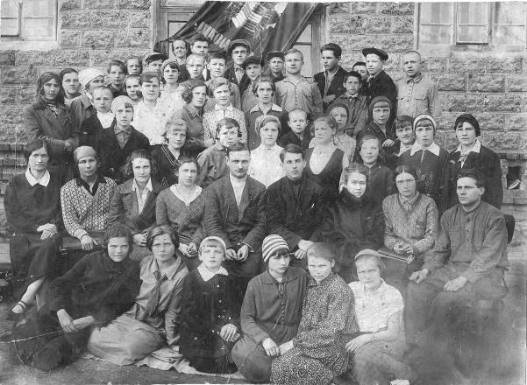
Окуловская школа ФЗД, 7 класс 1933г. У стены (от белой косынки): 1.Степанова Татьяна, 2.Тищенко Мария, 3.Лощёнов Юрий (в кепке), 4.Сергеева Александра (в шапочке), 5.Тищенко Ольга (уборщица), 6.Иванов Ал-др (наголо), 7.Лаврентьев (из другого класса), 8.Устрицкий Ал-др, 9.Степанов Арсений (со звёздочкой и в кепке), 10.Янсон Борис, 11.Осипов С., 12.Иванов Анатолий (в рубашке, рука на плече), 13.Щеглов Леонид, 14.Гольдин Абрам, 15.Голоскер (пол-лица), 16.Никитин Пётр (в кепке), 17.Балагуров М. Двойной ряд за сидящими учителями: 1.Павлов Иван (наголо, пиджак и рубака со стоячим воротом), 2.Андреева Тамара (в шапочке), 3.Князева Евгения (смотрит из-за плеча) 4.Маркова-Ионова Евгения Степановна (с чёлкой, раб. в военкомате), 5.Гаврилова Лидия Степановна (чёрное платье, воротник с белыми полосками), 6.Воронцова Мария Фёдоровна (с заколкой в волосах), 7. Иванова-Татаринцева Александра Фёдоровна (пёстрая кофта), 8.Баютова Екатерина (на фоне пёстрой кофты), 9.Иванова Анна Николаевна (серое платье с белым воротником), 10.Куприянова Раиса (Ираида) Константиновна (в шапочке и белой кофте), 11.(мальчик из другого класса), 12.Фёдорова-Шатуновская Галина (сарафан и белая кофта), 13.Рогалёва Мария Степановна (в шапочке, пол-лица), 14.Алексеева Зоя Александровна, 15.Павлова Мария (в шапочке, чёлка), 16.Юркина Лидия Константиновна, 17.Сейм Мария, 18.Лапунова Мария (лётчица, погибла в войну). Сидят учителя: 1.Прокофьева Татьяна Васильевна, 2.Ермонская Таисия Павловна, 3.Михайлова Елизавета Афанасьевна (химия, биология), 4.Рябкова-Васильева Вера Ив., 5.Орлов (директор), 6.Нарышкин, 7.Алексеевская Ольга Андреевна (из дворян, усадьба в д.Теребляны), 8.Бадаева Вера Алексеевна, 9.Ланговитс Александр (столярное дело, из Н-Эстонского с/с) Стоят учителя слева 1.Иванова (урожд. Бухарцева) Евгения Павловна (физкультура), 2.Тидеман Татьяна Васильевна (сторожиха), 3.Бурлакова Варвара Павловна (в белой косынке, физика). Передний ряд: 1.Финоженкова Ксения Евсеевна, 2.Тереничева (пионервожатая), 3.Фёдорова Мария Яковлевна, 4.Никифоровская Вера, 5.Ставровская Ольга (из Любытина), 6.Иванова Мария (раб. на метеостанции в Окуловке)

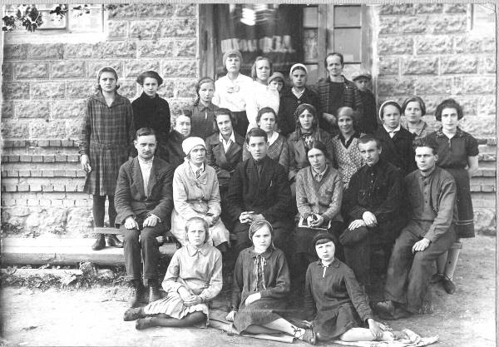
Окуловская школа ФЗД. 1933г. Задний ряд: 5.Тищенко Мария, 8.Тищенко Ольга (уборщица), 9-. 2 ряд сзади: 1.Алексеевская Ольга Андреевна (ин.яз.), 2-, 3.Рябкова Вера Ив., 4.Иванова (Бухарцева) Евгения Павловна (физкультура), 5.Ермонская Таисия Павловна (математ.), 6-, 7.Фёдорова Мария Владимировна (пионервожатая), 8.Монасевич, дочь аптекаря. Сидят на скамейке: 1.Орлов (директор), 2.Бурлакова Варвара Павловна (физика), 3.Нарышкин, 4.Бадаева Вера Алекс., 5.Рябков Ал-др Николаевич, 6.Ланговитс Ал-др. Сидят на земле: 1-, 2-, 3-.

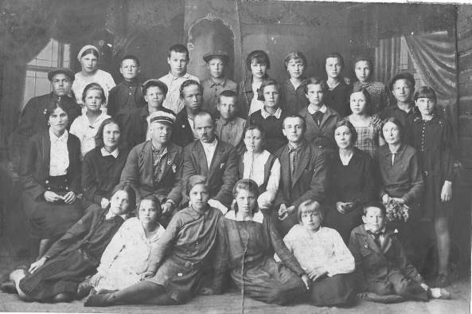
Окуловская школа ФЗД, 8 класс 1934/35 уч.год. Задний ряд: 1…. Ира, 2.Марков Ал-др Маркович (из д.Мельница, Герой Сов. Союза), 3.Устрицкий Ал-др, 4.Никитин Пётр (директор Дерняковской шк.), 5.Никифоровская Вера, 6.Иванова-Татаринцева Александра Фёд., 7.Юркина Лидия Константиновна, 8.Никитина Евгения. 2 ряд сзади: 1.Степанов Арсений Ив., р.1899(«Арся», пионервожатый, вел труд, радиолюбитель, погиб в войну, матрос), 2.Фёдорова-Шатуновская Галина Александровна, 3.Мухин Ал-др, 4.Петров Николай Петрович (брат М.П. Петровой-Шаховой), 5.Лощёнов Юрий, 6.Маркова Женя, 7.Анисимова Валентина, 8.Баютова Екатерина, 9.Иванов Анатолий («Бык»), 10.Иванова-Протасенко Анна. Сидят на скамейке: 1.Брызгалова Таисия Ив. (музыка), 2.Михайлова Елизавета Афанасьевна (биология, химия), 3.Иванов Илья Арсентьевич (физкультура), 4.Краснопевков Павел Ив(?) (завуч, физика), 5.Васильева-Рябкова Вера Ивановна (русск., литер.), 6.Рябков Ал-др Николаевич, 7.Ермонская Таисия Павловна (математ.), 8.Бадаева Вера Алексеевна (география, ботаника) Сидят на полу: 1.Финоженкова Ксения Евсеевна, 2.Сорокина Евгения, 3.Куприянова Ираида, 4.Ставровская Елена (Леля, из Любытина), 5.Фёдорова Мария, 6.Гольдин Абрам.

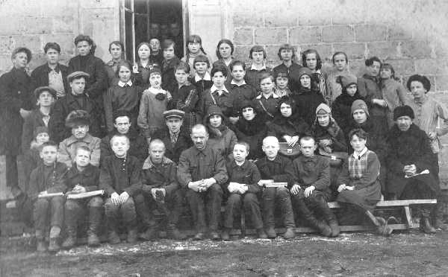
Окуловская школа ФЗД, 30-е гг. В заднем ряду: 1.Путинский, 2.Финоженков Иван, 3.Максимоа, 4.Зорина Анна, 6.Кушак Иосиф (выглядывает сзади), 8.Лопакова Тамара Сергеевна, 9.Максимова Зинаида Вас., 12.Антоневич Мария, 13.Алексеева Люба и др. Второй ряд сзади: 1-, 2.Вульф (учит. физики), 3-, 4.Богданова Нина Фёдоровна, 5-, 6.Максимова Зоя Митрофановна, 7.Гольдина Софья Мих. (с ремнём, комсомолка), 8.Максимова Лидия Петровна (ул.Ленина, 24), 9.Вошкарёва-Григорьева Татьяна (комсомолка), 10.Юркина-Лаврентьева Надежда Андриановна, 11.Рябкова Вера Ив. (литератор), 12.Бадаева Вера Алексеевна, 13.Кушак Циля, 14.Николаева Анна Ильинична, 15.Алька («Косой»). Третий ряд (сидят): 1-, 2.Бакадоров («профессор», отличный лектор, приглашали с докладами), 3.Рябков Ал-др Николаевич, 4.Сизов Ал-др Ал-дрович (директор шк.), 5.Ермонская Таисия Павловна, 6.Брызгалова Таисия Ив. (музыка, певица, актриса), 7.Вяхи-Ильвес Лидия Теофиловна (рисование, требовательная эстонка), 8.Михайлова Елизавета Афанасьевна (химия), 9-, 10.Обнорский? Передний ряд: 1-, 2-, 3.Тимичев Евгений, 4-, 5.Краснопевцев (завуч, физик), 6-, 7-, 8.Игнатьев Николай, 9.Петровская-Ивлева Нина Васильевна («Пчёлка»).

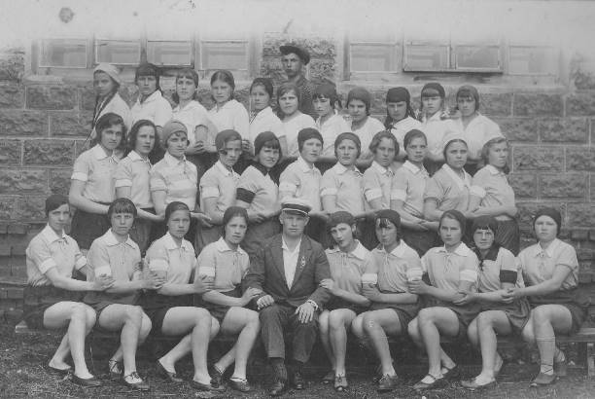
Женская группа физкультурников 5 мая 1932г. Вверху: Орлов Саша, руководитель группы (потом машинист). Задний ряд: 1-, 2.Финоженкова, 3.Сергеева, 4.Путинская, 5.Кузнецова, 6.Фёдорова Галя, 7.Степанова-Дригола, 8-11 -? Средний ряд: 1.Яковлева Маруся, 2.Романова, 3-, 4.Курдо, 5-, 6.Ручкина-Матвеева Зинаида Андреевна, 7.Петровская Валя, 8.Степанова Клава, 9.Максимова Лида, 10-, 11.Финоженкова Передний ряд: 1.Максимова Тася, 2.Лаврентьева, 3.Куприянова, 4-, 5.Иванов Илья Арсентьевич, рук. по спорту, играл на трубе, пианино, был с одним глазом, 6-, 7.Павлова Надя, 8.Иванова Лиза, 9.Сергеева, 10-.

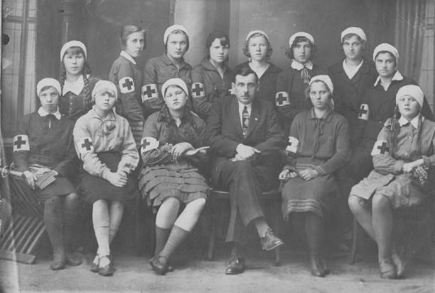
Кружок РОКК (районного общества Красного Креста) при Окуловской школе ФЗД, выпуск 28 июня 1932г.
Стоят: 1.Павлова Мария, 2-, 3.Ермакова Маруся, 4.Ручкина-Матвеева Зинаида Андреевна (потом билетный кассир), 5.Степанова Клава («Пырочкина»), 6.Михайлова Вера, 7.Яковлева Маруся, 8.Лукина Анна (Вера, Маруся и Анна были дежурными по ст.Окуловка). Сидят: 1.Максимова Таисия (Таля), 2.Степанова Анастасия, 3-, 4.Щукин Сергей (врач), 5.Романова Аграфена (Гуня), 6.Шинтерякова Рая.

